2.1

16条

elitism = true; % 选择精英操作

population_size = 85; % 种群大小

generation_size = 3000; % 最大迭代次数

cross_rate = 1; % 交叉概率

mutate_rate = 1; % 变异概率

5.357532099680594e+03

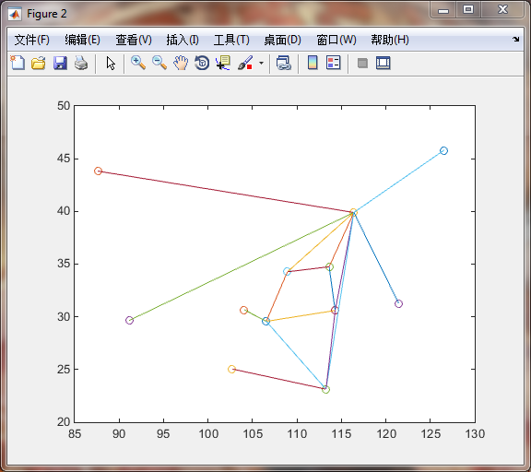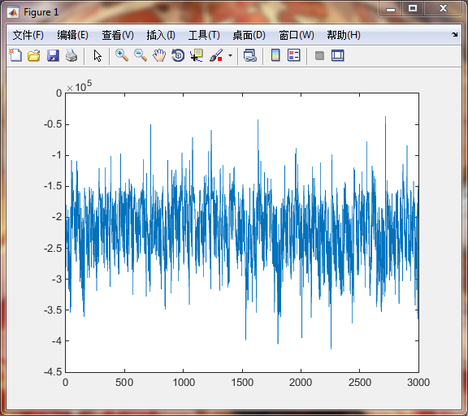

33条

elitism = true; % 选择精英操作

population_size = 80; % 种群大小

generation_size = 2000; % 最大迭代次数

cross_rate = 1; % 交叉概率

mutate_rate = 1; % 变异概率

845320405094337e+03

